МИНОБРНАУКИ РОССИИ
Санкт-Петербургский государственный
электротехнический университет
«ЛЭТИ» им. В.И. Ульянова (Ленина)
Кафедра МО ЭВМ

отчет
по лабораторной работе №1
по дисциплине «Физические основы информационных технологий»
Тема: Фазовые кривые

Студент гр. 6304 |  | Корытов П.В.
Преподаватель |  | Альтмарк А.М.

Санкт-Петербург
2018
Цель работы.
Построить серию из 10 зависимостей фазовой скорости от частоты, а также серию из 10 зависимостей групповой скорости от частоты для цилиндрического волновода, заполненного диэлектриком.

Входные данные
Вариант 27:

Основные теоретические положения.
Решаемое уравнение:
,

где- функция Бесселя первого рода, ω — частота, c — скорость света в вакууме, ε — диэлектрическая проницаемость,- абсолютная фазовая скорость.
Нужно подобрать такую ω, чтобы уравнение имело хотя бы 10 корней.
Если обозначить x как корень функции Бесселя, то получится уравнения для фазовой скорости:

Уравнение для групповой скорости:

Ход работы
- Для разработки использован язык Python 3.6.5 с модулями mathplotlib, scipy, numpy, math, PyQt5. Сначала написаны классы для работы с вышеприведёнными формулами.
- Класс Bessel строит график решения первой функции и находит 10 корней функции Бесселя. Для этого используются special, optimize и constants из scipy, а также pyplot из matplotlib.
- Класс Speeds строит графики фазовых и групповых скоростей. Код обоих классов (файл core.py) находится в приложении А.
- Для создания простого интерфейса пользователя использован Qt Designer, утилита pyuic5 и фреймворк PyQt. В интерфейсе обеспечена возможность менять параметры и просматривать получившиеся графики. Код (form.py и app.py) находится в приложениях Б и В, вид интерфейса на рис.1:
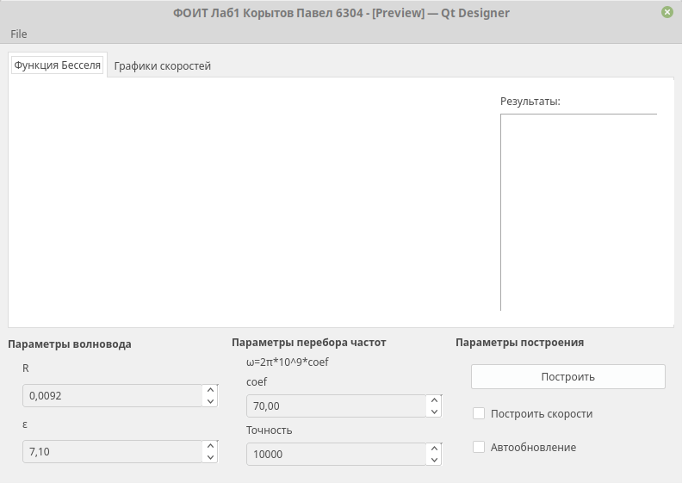
Рисунок 1 — Preview интерфейса
- Программа запущена для параметров, данных в задании. Результаты:

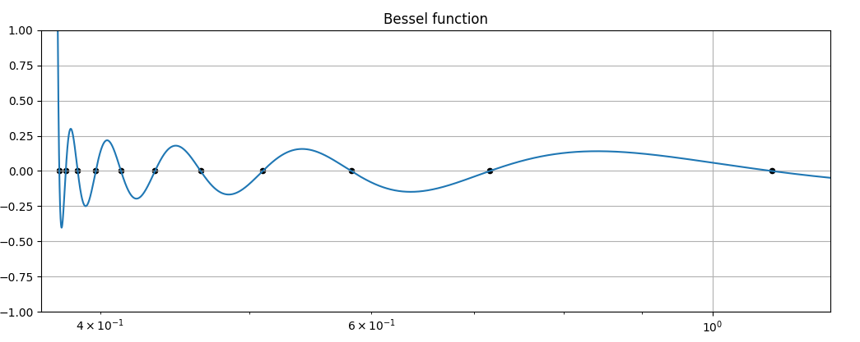
Рисунок 1 — корни первого уравнения
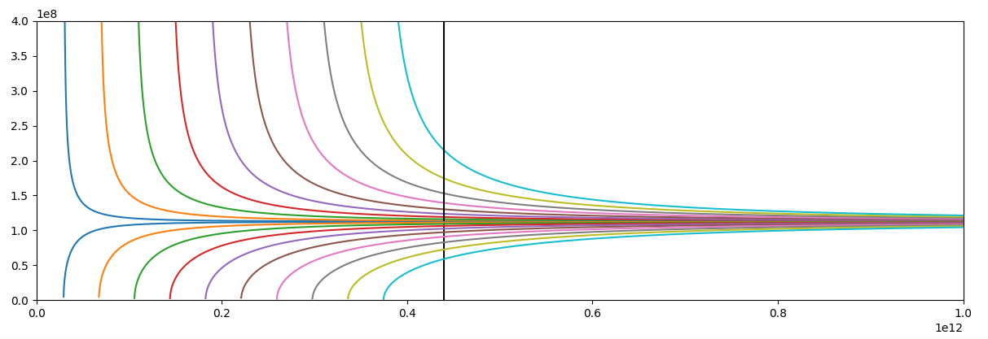
Рисунок 2 — графики фазовых и групповых скоростей

Выводы.
Построены графики зависимости фазовой скорости от частоты и групповой скорости от частоты для волновода, заполненного диэлектриком.

Приложение А
Код core.py
from matplotlib import pyplot as plt
from matplotlib import mlab
from scipy import special
from scipy import optimize
import math
from scipy import constants
import numpy as np
class Bessel:
eps = 7.1
R = 0.92e-2
omg = 2 * constants.pi * 10 ** 9 * 70
precision = 10000
def __init__(self):
self.votn_rng = []
self.bessel_rng = []
self.votn_roots = []
self.roots = []
def set_params(self, eps, R, coef, precision):
self.eps = eps
self.R = R
self.omg = 2 * constants.pi * 10 ** 9 * coef
self.precision = precision
def k(self, omg, votn):
t = self.eps - 1 / votn ** 2
if t < 0:
return math.inf
else:
return omg / constants.c * math.sqrt(t)
def jfunc(self, votn, omega=0):
if omega == 0:
omega = self.omg
return special.j0(self.k(omega, votn) * self.R)
@staticmethod
def get_intervals(x_list, y_list, limit=0):
a = []
for i in range(1, len(y_list)):
if y_list[i-1] * y_list[i] < 0:
a.append([x_list[i - 1], x_list[i]])
if 0 < limit <= len(a):
break
return a
def check_omg(self):
i_rng = np.geomspace(1, 1000, self.precision)
i_rng = [i-1 for i in i_rng]
self.votn_rng = [1 / math.sqrt(self.eps) + 4 / 1000 * i for i in i_rng]
self.bessel_rng = [self.jfunc(i) for i in self.votn_rng]
root_intervals = self.get_intervals(self.votn_rng, self.bessel_rng)
if len(root_intervals) == 0:
raise RuntimeError("No roots for function were found")
self.votn_roots = [optimize.bisect(self.jfunc, i[0], i[1]) for i in root_intervals]
res = "Relative velocities:\n" + "Root number: " + str(len(self.votn_roots)) + "\n"
for i in range(len(self.votn_roots)):
res = res + str(i) + ": " + str(self.votn_roots[i]) + "\n"
if len(self.votn_roots) >= 10:
res = res + "Root number is sufficient" + "\n"
return res
def get_roots(self):
j0_rng = np.linspace(0, 40, 400)
j0_value = [special.j0(i) for i in j0_rng]
j0_interval = Bessel.get_intervals(j0_rng, j0_value, 10)
if len(j0_interval) == 0:
raise RuntimeError("No roots of Bessel function were found")
self.roots = [optimize.bisect(special.j0, i[0], i[1]) for i in j0_interval]
def plot(self, figure):
axes = figure.add_axes([0.08, 0.1, 0.87, 0.8])
axes.set_title("Bessel function")
axes.grid()
axes.plot(self.votn_rng, self.bessel_rng)
axes.set_ylim(-1, 1)
if len(self.votn_roots) > 0:
xlim_max = self.votn_roots[-1] + 0.1
xlim_min = self.votn_roots[0] - 0.01
axes.set_xlim(xlim_min, xlim_max)
axes.set_xticks(self.votn_roots)
axes.set_xticklabels([])
for i in self.votn_roots:
axes.scatter(i, 0, color='black', s=20)
axes.set_xscale('log', basex=10)
def do_calculation(self):
res = self.check_omg()
self.get_roots()
return res
class Speeds:
def __init__(self, bessel):
self.bsl = bessel
def v_p(self, omg, x):
znam = omg ** 2 * self.bsl.eps / constants.c ** 2 - x ** 2 / self.bsl.R ** 2
if znam < 0:
return math.inf
else:
return omg / math.sqrt(znam)
@staticmethod
def v_gr(omg, v_p):
if v_p[0] * v_p[1] != 0:
t = omg[1] / v_p[1] - omg[0] / v_p[0]
if t !=0:
return (omg[1] - omg[0]) / t
return math.inf
def plot_velocities(self, figure):
axes = figure.add_axes([0.08, 0.1, 0.87, 0.8])
omg_temp = 2 * constants.pi * 10 ** 9 * 70
omg_range = np.linspace(omg_temp/1600, omg_temp * 2.5, self.bsl.precision)
ylim_max = 4e8
axes.set_ylim(0, ylim_max)
axes.set_xlim(right=1e12)
for root in self.bsl.roots:
axes.plot(omg_range, [self.v_p(omg, root) for omg in omg_range])
axes.plot([self.bsl.omg, self.bsl.omg], [0, ylim_max], color='black')
for root in self.bsl.roots:
axes.plot(omg_range[:-1], [self.v_gr([omg_range[i], omg_range[i + 1]],
[self.v_p(omg_range[i], root),
self.v_p(omg_range[i + 1], root)])
for i in range(len(omg_range) - 1)])

Приложение Б
Код form.py
# -*- coding: utf-8 -*-
# Form implementation generated from reading ui file 'form.ui'
#
# Created by: PyQt5 UI code generator 5.10.1
#
# WARNING! All changes made in this file will be lost!
from PyQt5 import QtCore, QtGui, QtWidgets
class Ui_MainWindow(object):
def setupUi(self, MainWindow):
MainWindow.setObjectName("MainWindow")
MainWindow.resize(792, 533)
self.centralwidget = QtWidgets.QWidget(MainWindow)
self.centralwidget.setObjectName("centralwidget")
self.verticalLayout_2 = QtWidgets.QVBoxLayout(self.centralwidget)
self.verticalLayout_2.setObjectName("verticalLayout_2")
self.tabWidget = QtWidgets.QTabWidget(self.centralwidget)
self.tabWidget.setObjectName("tabWidget")
self.BesselTab = QtWidgets.QWidget()
self.BesselTab.setObjectName("BesselTab")
self.horizontalLayout = QtWidgets.QHBoxLayout(self.BesselTab)
self.horizontalLayout.setObjectName("horizontalLayout")
self.besselGraphFrame = QtWidgets.QFrame(self.BesselTab)
self.besselGraphFrame.setObjectName("besselGraphFrame")
self.besselGraphLayout = QtWidgets.QHBoxLayout(self.besselGraphFrame)
self.besselGraphLayout.setObjectName("besselGraphLayout")
self.horizontalLayout.addWidget(self.besselGraphFrame)
self.besselControlsFrame = QtWidgets.QFrame(self.BesselTab)
self.besselControlsFrame.setMinimumSize(QtCore.QSize(200, 0))
self.besselControlsFrame.setMaximumSize(QtCore.QSize(200, 10000))
self.besselControlsFrame.setObjectName("besselControlsFrame")
self.verticalLayout_3 = QtWidgets.QVBoxLayout(self.besselControlsFrame)
self.verticalLayout_3.setObjectName("verticalLayout_3")
self.besselInfoLabel = QtWidgets.QLabel(self.besselControlsFrame)
self.besselInfoLabel.setObjectName("besselInfoLabel")
self.verticalLayout_3.addWidget(self.besselInfoLabel)
self.besselResultsEdit = QtWidgets.QTextEdit(self.besselControlsFrame)
self.besselResultsEdit.setObjectName("besselResultsEdit")
self.verticalLayout_3.addWidget(self.besselResultsEdit)
self.horizontalLayout.addWidget(self.besselControlsFrame)
self.tabWidget.addTab(self.BesselTab, "")
self.speedsTab = QtWidgets.QWidget()
self.speedsTab.setObjectName("speedsTab")
self.verticalLayout_4 = QtWidgets.QVBoxLayout(self.speedsTab)
self.verticalLayout_4.setObjectName("verticalLayout_4")
self.speedsFrame = QtWidgets.QFrame(self.speedsTab)
self.speedsFrame.setObjectName("speedsFrame")
self.speedsGraphLayout = QtWidgets.QVBoxLayout(self.speedsFrame)
self.speedsGraphLayout.setObjectName("speedsGraphLayout")
self.verticalLayout_4.addWidget(self.speedsFrame)
self.tabWidget.addTab(self.speedsTab, "")
self.verticalLayout_2.addWidget(self.tabWidget)
self.horizontalLayout_2 = QtWidgets.QHBoxLayout()
self.horizontalLayout_2.setObjectName("horizontalLayout_2")
self.paramsGroupBox = QtWidgets.QGroupBox(self.centralwidget)
self.paramsGroupBox.setMaximumSize(QtCore.QSize(16777215, 160))
self.paramsGroupBox.setObjectName("paramsGroupBox")
self.paramsLayout = QtWidgets.QVBoxLayout(self.paramsGroupBox)
self.paramsLayout.setObjectName("paramsLayout")
self.label = QtWidgets.QLabel(self.paramsGroupBox)
self.label.setObjectName("label")
self.paramsLayout.addWidget(self.label)
self.radiusSpinBox = QtWidgets.QDoubleSpinBox(self.paramsGroupBox)
self.radiusSpinBox.setDecimals(4)
self.radiusSpinBox.setSingleStep(0.0001)
self.radiusSpinBox.setProperty("value", 0.0092)
self.radiusSpinBox.setObjectName("radiusSpinBox")
self.paramsLayout.addWidget(self.radiusSpinBox)
self.label_2 = QtWidgets.QLabel(self.paramsGroupBox)
self.label_2.setObjectName("label_2")
self.paramsLayout.addWidget(self.label_2)
self.epsSpinBox = QtWidgets.QDoubleSpinBox(self.paramsGroupBox)
self.epsSpinBox.setSingleStep(0.1)
self.epsSpinBox.setProperty("value", 7.1)
self.epsSpinBox.setObjectName("epsSpinBox")
self.paramsLayout.addWidget(self.epsSpinBox)
self.horizontalLayout_2.addWidget(self.paramsGroupBox)
self.verticalGroupBox = QtWidgets.QGroupBox(self.centralwidget)
self.verticalGroupBox.setMaximumSize(QtCore.QSize(16777215, 180))
self.verticalGroupBox.setObjectName("verticalGroupBox")
self.verticalLayout = QtWidgets.QVBoxLayout(self.verticalGroupBox)
self.verticalLayout.setObjectName("verticalLayout")
self.label_3 = QtWidgets.QLabel(self.verticalGroupBox)
self.label_3.setObjectName("label_3")
self.verticalLayout.addWidget(self.label_3)
self.label_4 = QtWidgets.QLabel(self.verticalGroupBox)
self.label_4.setObjectName("label_4")
self.verticalLayout.addWidget(self.label_4)
self.coefSpinBox = QtWidgets.QDoubleSpinBox(self.verticalGroupBox)
self.coefSpinBox.setMaximum(1000.0)
self.coefSpinBox.setProperty("value", 70.0)
self.coefSpinBox.setObjectName("coefSpinBox")
self.verticalLayout.addWidget(self.coefSpinBox)
self.label_5 = QtWidgets.QLabel(self.verticalGroupBox)
self.label_5.setObjectName("label_5")
self.verticalLayout.addWidget(self.label_5)
self.precisionSpinBox = QtWidgets.QSpinBox(self.verticalGroupBox)
self.precisionSpinBox.setMaximum(100000)
self.precisionSpinBox.setProperty("value", 10000)
self.precisionSpinBox.setObjectName("precisionSpinBox")
self.verticalLayout.addWidget(self.precisionSpinBox)
self.horizontalLayout_2.addWidget(self.verticalGroupBox)
self.groupBox = QtWidgets.QGroupBox(self.centralwidget)
self.groupBox.setObjectName("groupBox")
self.verticalLayout_7 = QtWidgets.QVBoxLayout(self.groupBox)
self.verticalLayout_7.setObjectName("verticalLayout_7")
self.besselPlotButton = QtWidgets.QPushButton(self.groupBox)
self.besselPlotButton.setObjectName("besselPlotButton")
self.verticalLayout_7.addWidget(self.besselPlotButton)
self.plotSpeedsCheckBox = QtWidgets.QCheckBox(self.groupBox)
self.plotSpeedsCheckBox.setObjectName("plotSpeedsCheckBox")
self.verticalLayout_7.addWidget(self.plotSpeedsCheckBox)
self.autoUpdateCheckBox = QtWidgets.QCheckBox(self.groupBox)
self.autoUpdateCheckBox.setObjectName("autoUpdateCheckBox")
self.verticalLayout_7.addWidget(self.autoUpdateCheckBox)
self.horizontalLayout_2.addWidget(self.groupBox)
self.verticalLayout_2.addLayout(self.horizontalLayout_2)
MainWindow.setCentralWidget(self.centralwidget)
self.menuBar = QtWidgets.QMenuBar(MainWindow)
self.menuBar.setGeometry(QtCore.QRect(0, 0, 792, 23))
self.menuBar.setObjectName("menuBar")
self.menuFile = QtWidgets.QMenu(self.menuBar)
self.menuFile.setObjectName("menuFile")
MainWindow.setMenuBar(self.menuBar)
self.actionExit = QtWidgets.QAction(MainWindow)
self.actionExit.setObjectName("actionExit")
self.menuFile.addAction(self.actionExit)
self.menuBar.addAction(self.menuFile.menuAction())
self.retranslateUi(MainWindow)
self.tabWidget.setCurrentIndex(0)
self.actionExit.triggered.connect(MainWindow.close)
QtCore.QMetaObject.connectSlotsByName(MainWindow)
def retranslateUi(self, MainWindow):
_translate = QtCore.QCoreApplication.translate
MainWindow.setWindowTitle(_translate("MainWindow", "ФОИТ Лаб1 Корытов Павел 6304"))
self.besselInfoLabel.setText(_translate("MainWindow", "Результаты:"))
self.tabWidget.setTabText(self.tabWidget.indexOf(self.BesselTab), _translate("MainWindow", "Функция Бесселя"))
self.tabWidget.setTabText(self.tabWidget.indexOf(self.speedsTab), _translate("MainWindow", "Графики скоростей"))
self.paramsGroupBox.setTitle(_translate("MainWindow", "Параметры волновода"))
self.label.setText(_translate("MainWindow", "R"))
self.label_2.setText(_translate("MainWindow", "ε"))
self.verticalGroupBox.setTitle(_translate("MainWindow", "Параметры перебора частот"))
self.label_3.setText(_translate("MainWindow", "ω=2π*10^9*coef"))
self.label_4.setText(_translate("MainWindow", "coef"))
self.label_5.setText(_translate("MainWindow", "Точность"))
self.groupBox.setTitle(_translate("MainWindow", "Параметры построения"))
self.besselPlotButton.setText(_translate("MainWindow", "Построить"))
self.plotSpeedsCheckBox.setText(_translate("MainWindow", "Построить скорости"))
self.autoUpdateCheckBox.setText(_translate("MainWindow", "Автообновление"))
self.menuFile.setTitle(_translate("MainWindow", "File"))
self.actionExit.setText(_translate("MainWindow", "Exit"))

Приложение В
Код app.py
import sys
from PyQt5.QtCore import pyqtSignal
from PyQt5.QtWidgets import QMainWindow, QApplication, QSizePolicy, QMessageBox
from matplotlib.backends.backend_qt5agg import FigureCanvasQTAgg as FigureCanvas
from matplotlib.figure import Figure
from core import Bessel, Speeds
from form import Ui_MainWindow
class AppWindow(QMainWindow):
def __init__(self):
super().__init__()
self.plot_speeds = False
self.bessel = Bessel()
self.speeds = Speeds(self.bessel)
self.ui = Ui_MainWindow()
self.ui.setupUi(self)
self.besselCanvas = BesselGraph(self, width=5, height=4, bessel=self.bessel)
self.ui.besselGraphLayout.addWidget(self.besselCanvas)
self.speedsCanvas = SpeedsCanvas(self, width=5, height=4, speeds=self.speeds)
self.ui.speedsGraphLayout.addWidget(self.speedsCanvas)
self.show()
self.ui.besselPlotButton.clicked.connect(self.besselCanvas.plot)
self.besselCanvas.got_results.connect(self.update_bessel_results)
self.ui.coefSpinBox.valueChanged.connect(self.update_bessel_params)
self.ui.radiusSpinBox.valueChanged.connect(self.update_bessel_params)
self.ui.epsSpinBox.valueChanged.connect(self.update_bessel_params)
self.ui.precisionSpinBox.valueChanged.connect(self.update_bessel_params)
self.ui.besselPlotButton.clicked.connect(self.speedsCanvas.plot)
def update_bessel_results(self, results):
self.ui.besselResultsEdit.setText(results)
def update_bessel_params(self):
try:
eps = self.ui.epsSpinBox.value()
R = self.ui.radiusSpinBox.value()
k = self.ui.coefSpinBox.value()
precision = self.ui.precisionSpinBox.value()
self.bessel.set_params(eps, R, k, precision)
if self.ui.autoUpdateCheckBox.isChecked():
self.ui.besselPlotButton.clicked.emit()
print(eps, R, k)
except (ValueError, TypeError):
print("Bad value")
@staticmethod
def error_message(message, title):
box = QMessageBox()
box.setIcon(QMessageBox.Warning)
box.setText(message)
box.setWindowTitle(title)
box.exec_()
class BesselGraph(FigureCanvas):
got_results = pyqtSignal(str, name="got_results")
def __init__(self, parent=None, width=5, height=4, dpi=100, bessel=None):
self.__fig = Figure(figsize=(width, height), dpi=dpi)
self.bessel = bessel
FigureCanvas.__init__(self, self.__fig)
self.setParent(parent)
FigureCanvas.setSizePolicy(self,
QSizePolicy.Expanding,
QSizePolicy.Expanding)
FigureCanvas.updateGeometry(self)
def plot(self):
self.__fig.clear()
res = "No results"
try:
res = self.bessel.do_calculation()
except RuntimeError as exp:
AppWindow.error_message(str(exp), str(type(exp)))
self.bessel.plot(self.__fig)
self.draw()
self.got_results.emit(res)
class SpeedsCanvas(FigureCanvas):
def __init__(self, parent=None, width=5, height=4, dpi=100, speeds=None):
self.__fig = Figure(figsize=(width, height), dpi=dpi)
self.speeds = speeds
FigureCanvas.__init__(self, self.__fig)
self.setParent(parent)
FigureCanvas.setSizePolicy(self,
QSizePolicy.Expanding,
QSizePolicy.Expanding)
FigureCanvas.updateGeometry(self)
def plot(self):
if not w.ui.plotSpeedsCheckBox.isChecked():
return
self.__fig.clear()
try:
self.speeds.bsl.do_calculation()
except RuntimeError as exp:
AppWindow.error_message(str(exp), str(type(exp)))
self.speeds.plot_velocities(self.__fig)
self.draw()
app = QApplication(sys.argv)
w = AppWindow()
w.show()
sys.exit(app.exec_())

